Районный зимний турслет 1 марта 2025
1 марта 2025 г. под эгидой МБУ ДО ЦТР, УО Режевского МО на турполигоне села Глинского состоялся Открытый Кубок Режевского МО по спортивному туризму – дистанции лыжные (Районный зимний турслёт), посвящённый 80 – летию Великой Победы. В соревнованиях приняли участие турклубы: «Арго» ОУ№1 (Табола С.О.),«Экстрим» ОУ№28 с. Ленёвское (Чепчугов О.С., Зобнин Н.В.), «КОГТИ», «Спартак» ОУ№23 с. Глинское (Копылов А.М., Копылов А.А., Суркова А.В.), «ШАНС» ОУ№46 п. Озёрный (Скутин К.А.), впк «Разведчик» (Зырянов И.В.), «ВЕГА» МБУ ДО ЦТР (Голендухин В.Н., Степанова О.В.), «– 70 участников, всего 81 человек (участники, судьи, представители). В программе Кубка значились: длинная дистанция, конкурсы: узлов, знатоков Урала, быта, при длительном проживании в условиях помещения, ОбЖ (теория), ОБЖ (практика). Все соревнования и конкурсы прошли чётко и организовано. На открытии Кубка присутствовали директор МБОУ СОШ№23 Голева Т.В, Почётный Гражданин Режа М.А. Копылов, заместитель начальника УО Режевского МОИ.А. Кузьмина. Судейская бригада: Главный судья соревнований Табола С.О., главный секретарь соревнований О.В. Мокроносова, начальник длинной дистанции Копылов А.А., началькик дистанции ПСРв тёмное время суток – Табола С.О., коменданты соревнований Боярников Д.Г., Копылов А.М., судьи –Заплатин А.Н., Крохалев М.А.,Платонов В.И., Суркова А.В., врач Зварич Л.Г. несчастных случаев – нет.Т.А. Долгорукова – секретарь. Температура воздуха – 1 - 3⁰ С, небольшой ветер. Питание централизовано в столовойспк «Глинский» (заведущаяЧушева В.К.). Победители и призёры соревнований были награждены Почётными грамотами МБУ ДО ЦТР и призами (Г.З. Саитова, В.Э. Гарифулина), медалями и кубками (Управления физической культуры и спорта Администрации РежевскогоМО (А.А. Кузьмина, О.А. Дзюина). Особенно всем участникам понравилась длинная дистанция – это лыжная трасса около четырех километров по пересечённой местности в очень живописном месте села Глинского от урочища «Смолянка» через «Глинский камень» - «Горячий песочек» - «Хмелевое» - «Глиняные ямы» - очень красивый пейзаж, свежий воздух, интересные этапы с доброжелательными судьями – переправа по параллельным перилам, переправа маятником, ориентирование на местности, подъём и спускпо крутому склону, подъём «ёлочкой», траверс склона – Все участники и команды успешно преодолели дистанцию, после небольшого отдыха участников ждал туристический полдник и дальнейшие состязания - конкурсы узлов, краеведов, безопасности жизнедеятельности, знатоков Урала, истории Великой Отечественной войны, и когда стемнело - соревнования Поисково-спасательные работы (ПСР). День прошёл очень интересно и увлекательно, на итоговом построении участники проскандировали троекратное Спасибо в адрес организаторов соревнований! Повысили разряды 8 человек.

Результаты соревнований:
Сводный протокол Первенство Режевского МО по СТ Зимний турслёт 1 марта 2025 г.
Возраст 2007-2009, старшие. с. Глинское
№ | Команда | Длинная дистанция |  |  | Конкурсы |  |  |  |  |  |  | Сумма  мест | Общее  место
 |  | Беговое  время | Резуль -тат | Место | Знатоки Урала | Тест по ОБЖ | ПСР | Быт на соревнованиях | Конкурс узлов | Сумма  мест  конкур. | Итог конкурс
1. | КОГТИ с. Глинское |  | 2033 | 1 | 3 | 1 | 4 | 1 | 1 | 10 | 3 | 4 | 2
2. | ШАНС п. Озёрный |  | 2174 | 2 | 2 | 3 | 1 | 1 | 2 | 9 | 1 | 3 | 1
3. | АРГО г. Реж ОУ№1 |  | 2539 | 3 | 4 | 4 | 3 | 1 | 4 | 16 | 4 | 7 | 4
4. | ЭКСТРИМс.Ленёвское |  | 2972 | 4 | 1 | 2 | 2 | 1 | 3 | 9 | 2 | 6 | 3
Сводный протокол Первенство Режевского МО по СТ Зимний турслёт 1 марта 2025 г.
Возраст 2010-2015, младшие. с. Глинское
№ | Команда | Длинная дистанция |  |  | Конкурсы |  |  |  |  |  |  | Сумма  мест | Общее  место
 |  | Беговое  время | Резуль -тат | Место | Знатоки Урала | Тест по ОБЖ | ПСР | Быт на соревнованиях | Конкурс узлов | Сумма  мест  конкур. | Итог конкурс
1. | Разведчик г. Реж |  | 3065 | 7 | 5 | 3 | 7 | 1 | 6 | 22 | 6 | 13 | 7
2. | Вега-1 г. Реж |  | 2249 | 2 | 4 | 4 | 3 | 1 | 1 | 13 | 2 | 4 | 2
3. | Вега-2 г. Реж |  | 3802 | 6 | 2 | 7 | 5 | 1 | 4 | 19 | 4 | 10 | 5
4. | Арго-2 г. Реж |  | 3260 | 4 | 6 | 2 | 1 | 1 | 4 | 14 | 3 | 7 | 3
5. | Шанс п. Озёрный |  | 3478 | 5 | 7 | 5 | 4 | 1 | 7 | 24 | 7 | 13 | 6
6. | Арго г. Реж |  | 2794 | 3 | 3 | 6 | 6 | 1 | 3 | 19 | 5 | 8 | 4
7. | Спартак с. Глинское |  | 2199 | 1 | 1 | 1 | 2 | 1 | 2 | 7 | 1 | 2 | 1

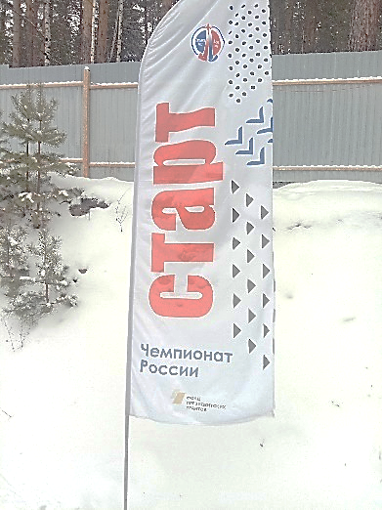
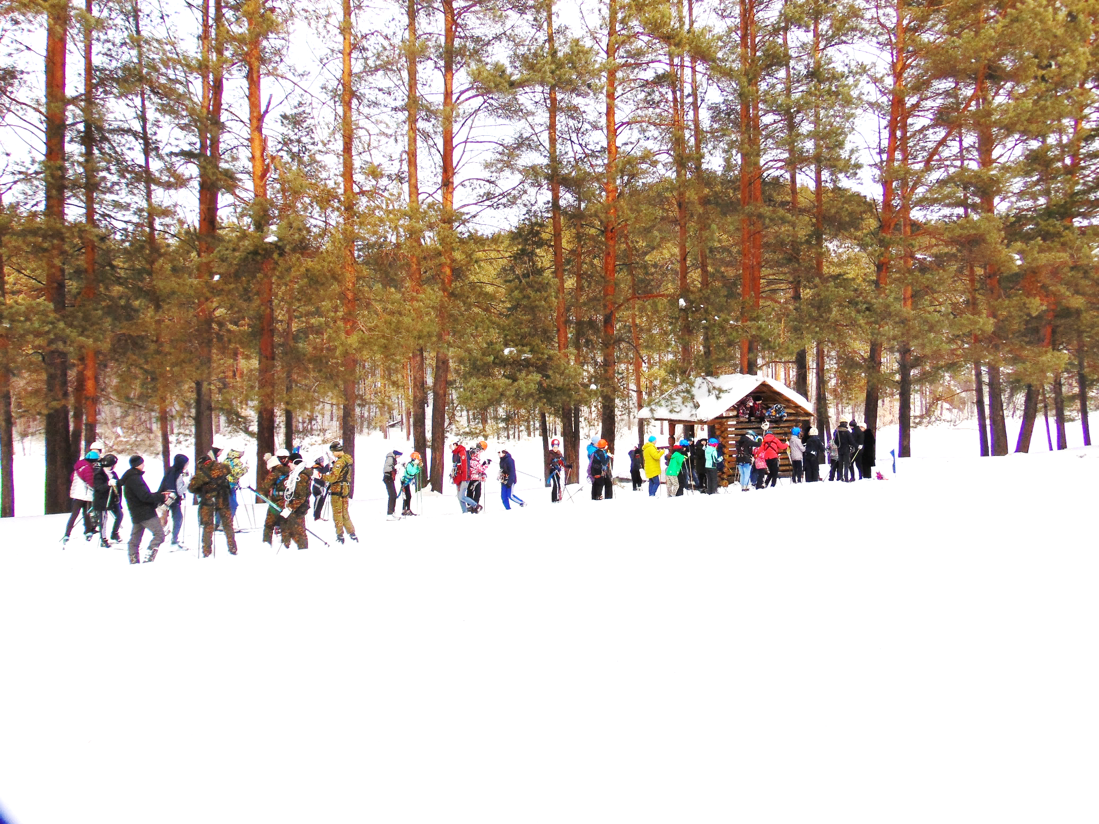

Перед стартом. «Смолянка»
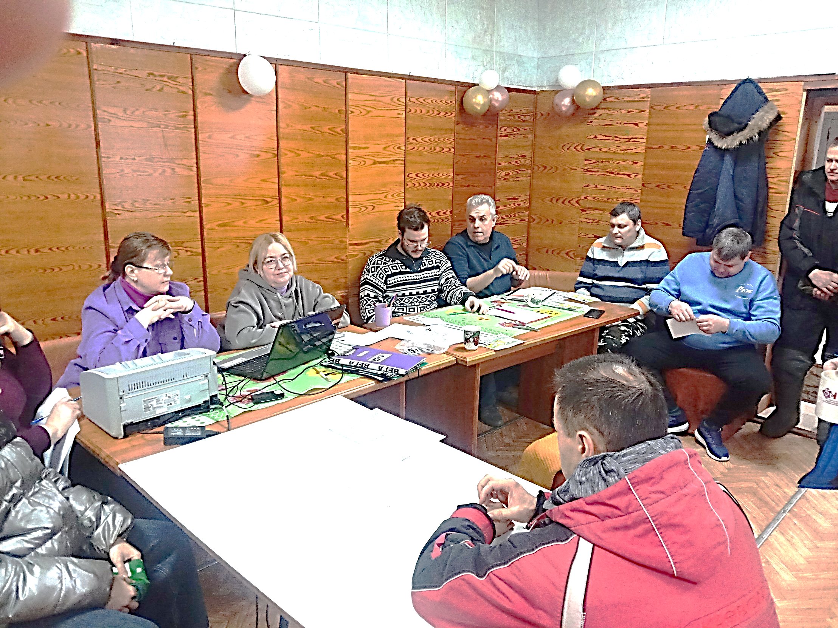

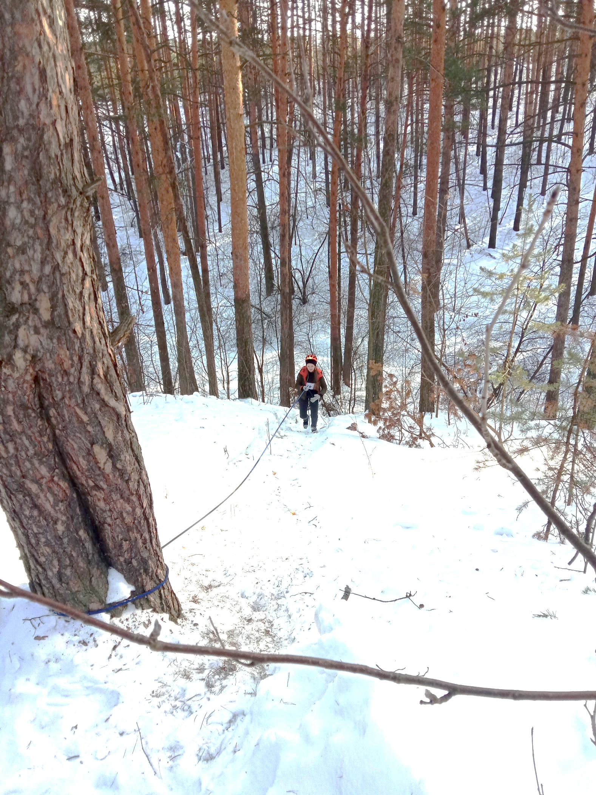
Судейская бригада

На дистанции
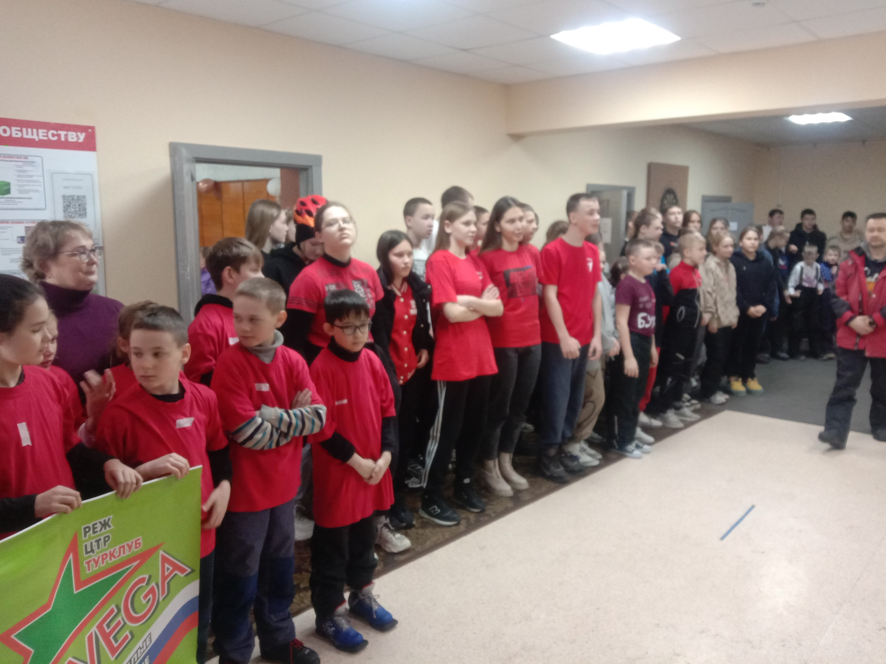

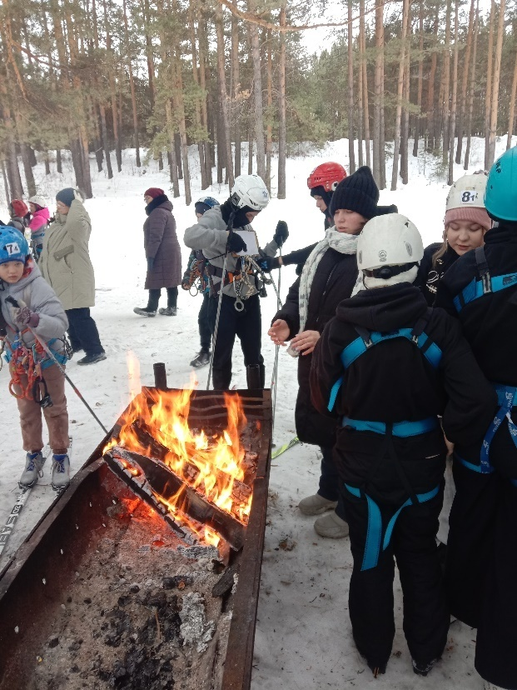
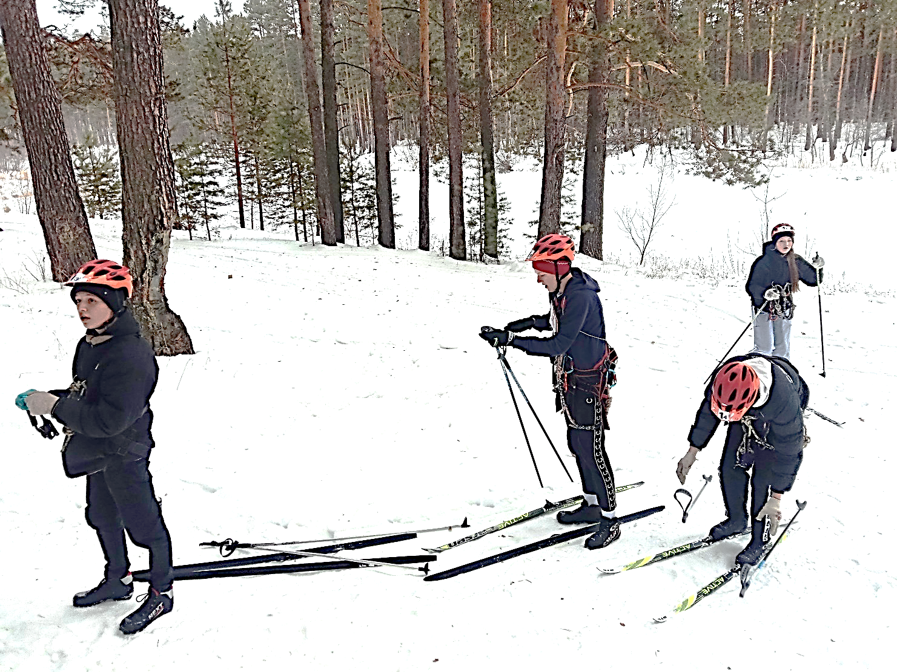
Общее построение

Та трассе команда «КОГТИ»

С костром теплее!
Следующие соревнования по туризму состоятся снова в селе Глинском на велодистациях, на 9 мая планируются велопробеги по Режевскому району под лозугом 80 лет Великой Победы – 80 километров, в июне трёхдневный летний турслёт на Смолянке.

